HS1 Enns
Tanzworkshops
21. MÄrz 2007
Beteiligte Lehrer/innen | Turn- und Musiklehrer/innen
Projektkoordination | Hilde Kierner |  |  | kontakt
anzahl der schüler/innen | 185 | Klasse/n | 1a, 1b, 1c, 1d, 2c, 3a, und 4a | HS1 Enns  Maria Anger 6  4470 Enns  0722382614  s410022@eduhi.at

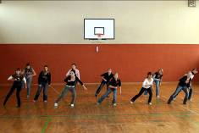
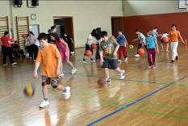
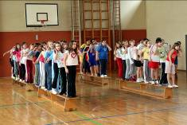
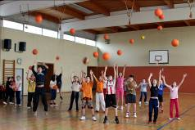
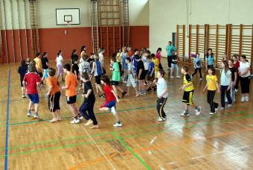
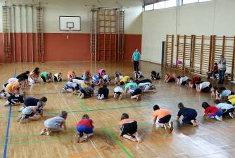
Tanz- und Bewegungsworkshops
Auch am 3. Aktionstag, 21. März 2007, wurde in unserer Schule wieder ein abwechslungsreiches Sportprogramm geboten.
Die Schüler/innen tanzten und bewegten sich zur Musik und lernten bei diversen Workshops - Jazz, Modern und Folklore - verschiedene Tänze kennen.
„Dialog mit Bällen“, eine Basketballchoreographie für weniger Tanzbegeisterte, rundete dabei das Programm ab.

